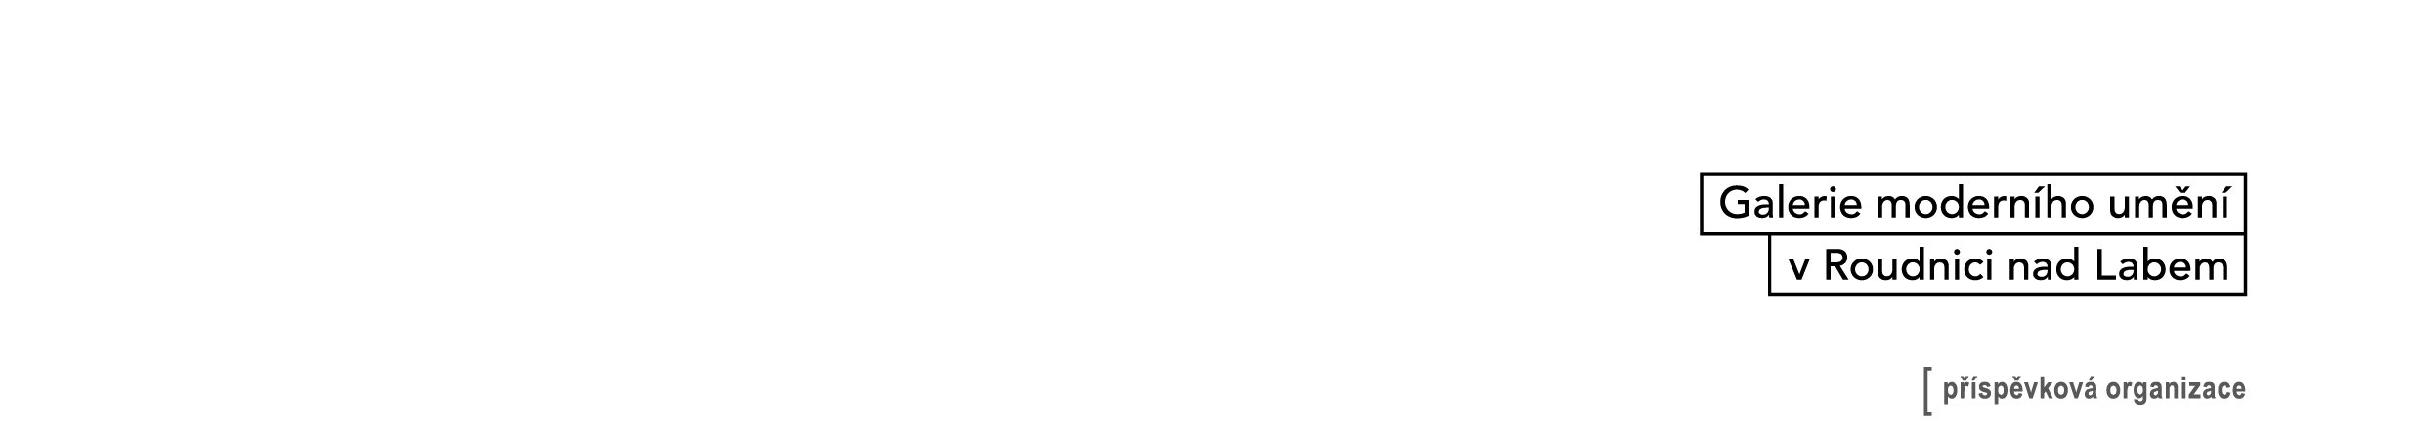
DODATEK č. 1
KE SMLOUVĚ O VÝPŮJČCE č.4RG_023/2018 ZE DNE 17. 12. 2018
uzavřené dle ustanovení § 2193 a násl. zákona č. 89/2012 Sb.,
občanský zákoník, ve znění pozdějších předpisů

Půjčitel:
Galerie moderního umění v Roudnici nad Labem, Očkova 5, 413 01 Roudnice nad Labem
IČO: 00360643
zastupuje: Mgr. Miroslav Divina, MLog., ředitel
(dále jen „půjčitel“)
Vypůjčitel:
Alšova jihočeská galerie, Hluboká nad Vltavou 144, 373 41 Hluboká nad Vltavou
zastupuje: Mgr. Aleš Seifert, ředitel
IČO: 00073512
(dále jen „vypůjčitel“)

uzavírají tento Dodatek č. 1 ke Smlouvě o výpůjčce č.4RG_023/2018 ze dne 17. 12. 2018
I.
1. Smluvní strany uzavřely dne 17. 12. 2018 Smlouvu o výpůjčce č. 4RG_023/2018 (dále jen „smlouva“).
2. Smluvní strany se dohodly na následující změně smlouvy:

II.

III.
1. Ostatní ujednání smlouvy nejsou tímto dodatkem dotčena, nemění se a zůstávají v platnosti.
2. Tento dodatek nabývá platnosti dnem jeho uzavření. Účinnosti nabývá dnem uveřejnění v registru smluv postupem podle zákona č. 340/2015 Sb., o zvláštních podmínkách účinnosti některých smluv, uveřejňování těchto smluv a o registru smluv (zákon o registru smluv), ve znění pozdějších předpisů. Smluvní strany se dohodly na tom, že uveřejnění v registru smluv provede půjčitel. Některé části dodatku této smlouvy mají důvěrnou povahu z důvodu zájmu na ochraně kulturního dědictví a sbírek půjčitele a případně též obchodního tajemství půjčitele a nejsou určena ke zveřejnění.
3. Tento dodatek je vyhotoven ve 2 vyhotoveních s platností originálu, přičemž každá ze smluvních stran obdrží jedno vyhotovení.
4. Smluvní strany shodně prohlašují, že tento dodatek byl uzavřen podle jejich pravé a svobodné vůle, nikoliv v tísni, ani za nápadně nevýhodných podmínek, na důkaz čehož připojují své vlastnoruční podpisy.
Půjčitel: Vypůjčitel:

V Roudnici 4. 11. 2019 V Hluboké nad Vltavou 1. 11. 2019

…………………………………… ..……………………………………
Mgr. Miroslav Divina, MLog., ředitel Mgr. Aleš Seifert, ředitel
Galerie moderního umění Alšova jihočeská galerie
v Roudnici nad Labem v Hluboké nad Vltavou

